Қысқа мерзімді сабақ жоспары
Атырау қаласы, №32 орта мектеп
Пәні: математика Күні:
Сынып: 1
Мұғалімнің аты-жөні: Зұлқашева Ләззат Серікқызы
Сабақ тақырыбы | Ұзындықты өлшеу
Оқу мақсаты | 1.1.3.1 ұзындық / масса / көлем (сыйымдылық)/ уақыт шамаларын ажырату; өлшеуге арналған әдістерді, құралдарды таңдау; өлшеу.
Сабақ мақсаты | Барлық оқушылар: Кесінділердің, сынык сызықтардың, заттардың ұзындықтарын өлшей алады.  Оқушылардың басым бөлігі: Өлшем бірліктері және құралдарды таңдау арқылы ұзындықты анықтайды және іс-әрекетін түсіндіре біледі.  Кейбір оқушылар: Ұзындықтың өлшем бірлігі 1 дм=10 см қатынасын қолданып, түрлендірулер жүргізу және атаулы сандармен амалдар орындайды.
Бағалау критерийлері | Сызғыштың көмегімен ұзындықты өлшеуді үйренеді.
Тілдік мақсаттар | Оқылым,жазылым.айтылым,тыңдалым дағдылары бойынша іске асады.
Пәнаралық байланыстар | Дүниетану,өмірмен байланыстыру.
Акт қолдану дағдылары | Интерактивті тақта, слайдтар, СТО, жұптық жұмыс, топтық жұмыс, жеке оқушымен жұмыс.
Бастапқы білім | Геометриялық фигураларды ажырата алады. Өлшем бірліктері туралы біледі.
Сабақ барысы
Сабақтың жоспарланған кезеңдері | Сабақтағы жоспарланған іс-әрекет |  |  | Ресурстар
Сабақтың басы | 1.Ширату. «Жаңылыспаймын» (Шарты: әр түрлі геометриялық фигураларды көрсеткенде белгілі бір қимылдар орындайды, М: үшбұрыш-екі қолды жоғары көтеру, төртбұрыш-оңға екі қадам, солға екі қадам, бесбұрыш немесе жұлдызша-отырып-тұру)  Топқа геометриялық фигуралар арқылы бөліп тастау.  2. Мен саған, сен маған! әдісі арқылы оқушылар бір-біріне сұрақтар қояды. |  |  | Түрлі-түсті қарындаштар, геом/қ фигуралар
Сабақтың ортасы | 3.Болжау. –Балалар, біз бүгін ұзындық шамаларын ажырату, өлшеуге арналған құралдарды таңдау, сызғышты пайдалану туралы тапсырмалар орындаймыз.  1-тапсырма.Бүгінгі сабағымыз не туралы болады деп ойлайсыңдар?  2-тапсырма.Ұзындықты қандай құралдармен өлшеуге болады деп ойлайсыңдар?  3-тапсырма.Ұзындықты сызғыштың қай цифрынан бастап өлшейді?  Бүгін сызғыштың көмегімен қалай өлшеуді үйренесіңдер. (Түсініктерін толықтырып, түсінік беру. 10 см=1 дм  4.Практикалық жұмыс  1.Ұзындығы 5 см болатын кесіндіні қызыл түспен сыз. (Сызғышты дұрыс пайдаланудың ережесін еске түсіру)  2.Суретте неше үшбұрыш бар? Ең үлкен үшбұрыштың қабырғаларын өлше.  3.Суретте белгіленген сызықтардың ұзындығы қанша?  АВ= ? см  ВС = ? см  МЕ = ? см  4. Сергіту жаттығуы. Тірек сөздермен жұмыс.  (Оқушылар шеңбер жасап отырады.Мұғалімнің қолында 1-3 аралағында жазылған кеспе қағаз болады. Ойынды мұғалімнің оң жағында тұрған, қолында доп ұстаған оқушы бастайды. Мұғалім қай цифрды көрсетсе, цифрға байланысты тірек сөздерді айтады.Қолындағы допты келесі оқушыға лақтырады. Мұғалім 2-ні көрсетсе, оқушы см, дм деп айтады, 3-ті көрсетсе мм, см, дм деп барлығы айтып шығады)  5.Мағынаны тану  Дециметр – ұзындықтың өлшем бірлігі.  10 сантиметр 1 дециметрді құрайды.  10 см = 1 дм  12 см = 1 дм 2 см  Деңгейлік тапсырмалармен жұмыс.  1-тапсырма.  Дұрыс емес өлшем бірлігін анықтап қоршаңыз  Ұзындық: см, л  Масса: сағ, кг  Көлем (сыйымдылық): кг,л  Уақыт: см,сағ  Дескриптор: Білім алушы  -ұзындық/масса/көлем (сыйымдылық)/ уақыт шамалары қатарындағы артық шаманыанықтайды.  2-тапсырма  Ертегі кейіпкерлеріне дүкеннен өлшеу құралдарын сатып алуға көмектесіңіз.  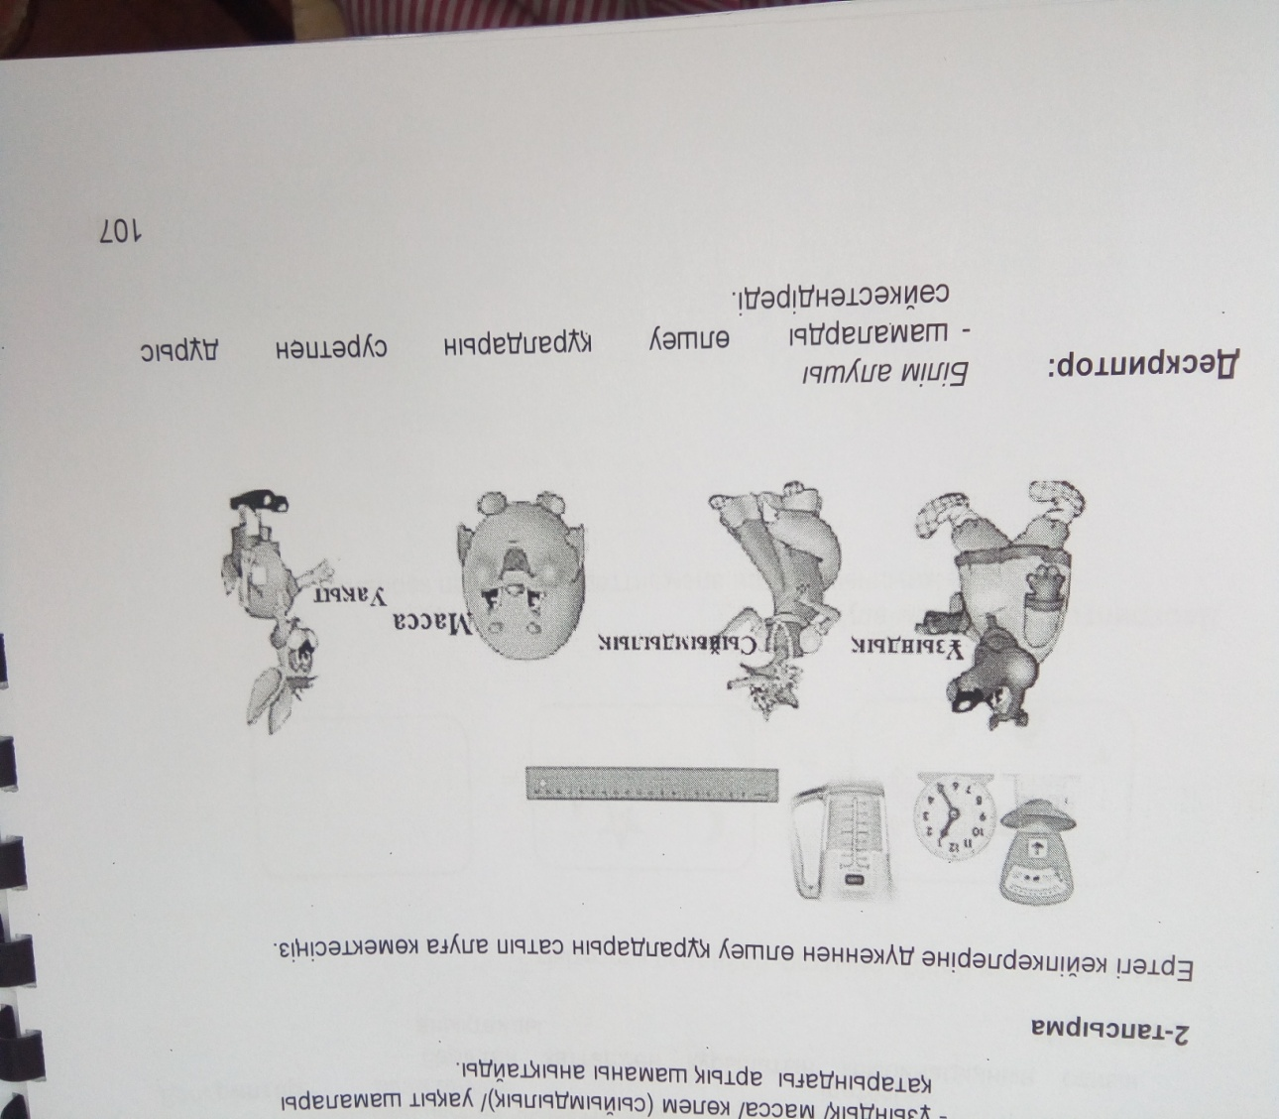  Дескриптор: Білім алушы  -шамаларды өлшеу құралдарын суретпен дұрыс сәйкестендіреді.  3-тапсырма.  Берілген фигураның әр қабырғасының ұзындығын өлшеңіз.  Дескриптор: Білім алушы  -фигураның әр қабырғасының ұзындығын анықтайды;  -өлшеу нәтижесін тиісті шамамен жазады.  6. Орындап көр. Өзіндік жұмыс  -Заттардың ұзындығын сантиметрмен анықта.  -Ең ұзын және ең қысқа затты тап.  -Қай зат 1 дециметрден ұзын?  -Қай зат 1 дециметрден қысқа?  7. Тек жауабын жаз (Жұппен жұмыс)  Ұзындықтың өлшем бірліктерін түрлендір.  1 жұп. 15 см = ? дм ? см 1 дм 1 см = ? см  19 см = ? дм ? см  2 жұп. 16 см = ?дм см?  18 см = ? дм ? см |  |  | Оқулық, тақырыпқа байланысты құралдар, сызғыш
Сабақтың соңы | 8.Бағалау үшін тапсырма.Ұжымдық жұмыс.  1. «Шаршылардан жасалған құлтемір» 120-жұмыс парағы (Ең үлкен шаршыны тап.Оның қабырғаларын өлше)  9.Кері байланыс.«Құпия хат» әдісі  Бүгін мен ........ білдім.  Маған ................ қызықты болды.  Маған ............. қиын болды.  Менің орындай алған тапсырмам ..............  Мен ......... түсіндім.  Менің үйренгенім ..................  Мен енді ......... қолданатын боламын. |  |  | геом/қ фигуралар, жұмыс дәптері, конверт
Саралау |  | Бағалау | Денсаулық және қауіпсіздік техникасының сақталуы
1.Натурал сандарды тура және кері санай алады.  2.10 см 1 дм-ді құрайтынын анықтайды.  3.Кесінділердің ұзындықтарын өлшей алады. |  | Оқушылар сабақ соңында:  -сызғыштың көмегімен ұзындықты өлшеуді үйренеді.  -тапсырма бойынша суретте неше үшбұрыш бар екенін анықтайды.  -үшбұрыштардың қабырғаларын өлшей алады,ұзындықтыңөлшем бірліктерін салыстырады. | Сабақ барысында сергіту сәттері мен белсенді іс-әрекет түрлерін орындағанда қауіпсіздік техникасының ережелерін сақтайды.

